Hilfe für Benutzer

Oberfläche
Logo: Oben links befindet sich das Seitenlogo. Wenn man auf den Schriftzug klickt, gelangt man direkt zur Startseite des Portfolios. | 
Seitenname: Oben rechts in doppelten eckigen Klammern wird der Name der aktuellem Wiki-Seite angezeigt.
Aktueller Pfad: Oben links unterhalb des Logos wird die Stelle angezeigt, an der Sie sich derzeit befinden. Durch anklicken eines Begriffes gelangen Sie direkt dorthin. Begriffe, die rot dargestellt sind, zeigen auf Seiten, die (noch) nicht existieren.
Hauptmenüknöpfe: Die Symbole im Seitenkopf ermöglichen es, direkt zu Seiten mit häufig benötigten Informationen zu gelangen. Wenn man die Maus über ein Symbol bewegt, erscheint eine kurzer Informationstext, wohin der entsprechende Verweis zeigt. | 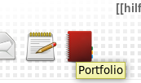
Exportlinks: Durch einen Klick auf diese Links kann die aktuelle Seite in verschiedene andere Formate exportiert werden (HTML, PDF, Openoffice). Einen Export nach Word gibt es nicht, jedoch gibt es Erweiterungen für Word, mit denen man Openoffice Dokumente öffnen kann.
Suchfeld: Hier können Sie das Portfolio nach Begriffen durchsuchen. Es werden alle Seiten des Portfolios durchsucht, jedoch nicht die Inhalte verlinkter Dateien in anderen Formaten. Auch Dateinamen in automatisch erzeugten Dateilisten werden nicht durch die Suche erfasst. | 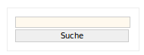
Schlagworte (Tags): Viele Seiten sind verschlagwortet, die Schlagworte, die der Seite zugeordnet sind werden oben rechts im Inhaltsbereich angezeigt. Durch Klick auf ein Schlagwort werden weitere Seiten mit demselbem Schlagwort angezeigt. | 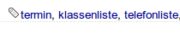
Seiteninhaltsverzeichnis: Bei Seiten, die mehrere Überschriften haben, wird oben rechts im Inhaltsbereich automatisch ein Inhaltsverzeichnis angezeigt. Durch Klick auf eine Überschrift spring man direkt an die entsprechende Position auf der Seite. Durch einen Klick auf das „Minus“-Zeichen kann man das Menü ausblenden. | 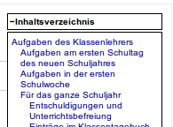
Hauptmenü: Im Hauptmenü auf der linken Seiten finden sich links auf verschiedene Seiten des Portfolios und/oder externe Seiten im Internet. Welche Links sich dort befinden, wird durch die Redaktion des Portfolios festgelegt und kann sich im Lauf der Zeit auch ändern. Wenn der Verweis „Letzte Änderungen“ angezeigt wird, kann man dort eine Liste der zuletzt geänderten Portfolioseiten einsehen. | 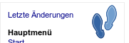
Benutzerinfos: Unterhalb des Hauptmenüs auf der linken Seite befindet sich eine Box mit Infos über den angemeldeten Benutzer. Dort können Sie sich auch vom Portfolio abmelden. | 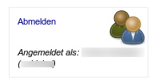
Stichwortwolke: Hier werden die am häufigsten im Portfolio verwendeten Stichworte angezeigt. Je häufiger eine Kategorie im Portfolio auftaucht, desto größer wird der Begriff dargestellt. Durch einen Klick auf einen Begriff werden alle Seiten angezeigt, die mit dieser Kategorie versehen wurden. | 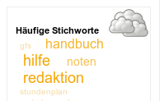

Leitlinien zur Weitergabe von Infos an die Redakteure
Nutzer, die Informationen und Texte zum Einpflegen ins Infosystem an die Redakteure weiter geben, können einige Punkte beachten, um den Redakteuren die Arbeit zu erleichtern. Wichtige Hinweise und Grundsätze finden sich hier.

